САГЛАСНОСТ
Сагласан сам да моје дете ___________________________________ из Основне школе „Дуле Караклајић“ – Лазаревац, одељење _______________, учитељ/разредни старешина ______________________________________, наручи уџбенике из приложеног списка .
Наручивање вршите заокруживањем редног броја испред наведеног уџбеника.
Уџбеници ће се користити у васпитно-образовном раду у школској 2021/2022. години које је изабрало Наставничко веће школе, а у складу са Законом о уџбеницима.
Укупан износ одабраних уџбеника је _________________________динара
Обавезујем се да уплату извршим на 5 (пет) рата и то :
- 1. рата до 15. 04. 2021. - 4. рата до 15. 07. 2021.
- 2. рата до 15. 05. 2021. - 5. рата до 15. 08. 2021.
- 3. рата до 15. 06. 2021.
Начин плаћања: ( заокружите начин плаћања )
- Уплатницом дистрибутеру
- Лично , код благајника школе
- Лично , код разредног старешине
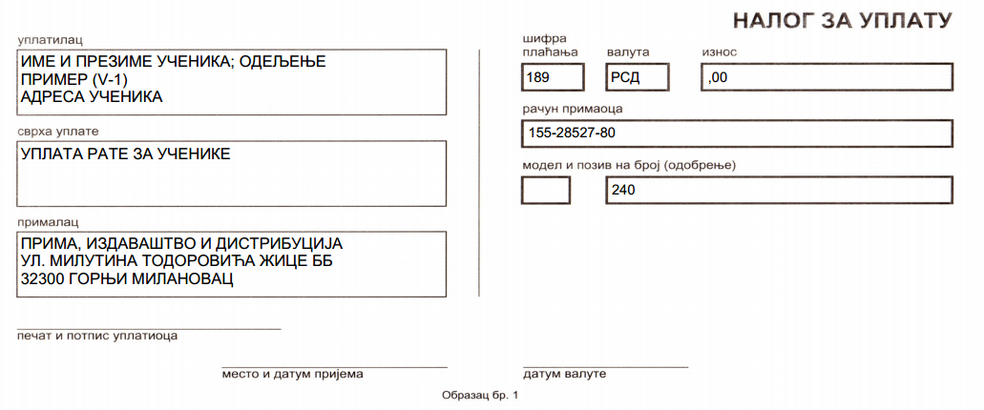

Уџбенике ћу преузети у школи .
Родитељ/старатељ________________________________бр. л.к._____________ _____.
Контакт телефон__________________________.
У Лазаревцу , ___04, 2021. године.
Попуњену сагласност и списак одабраних уџбеника проследите :
Разредном старешини или на мејл dulovaknjige@gmail.com

